MongoDB 5.14

Inserción de datos:

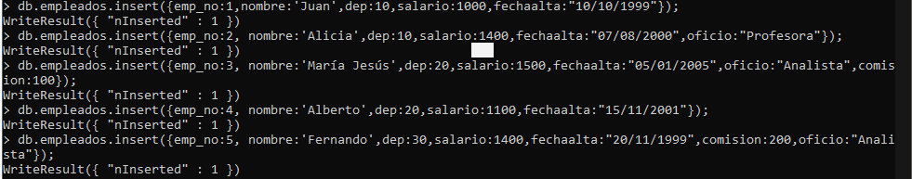

Empleados del departamento 10:

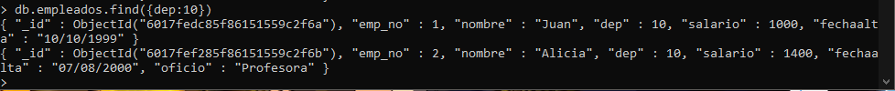

Empleados del departamento 10 y 20

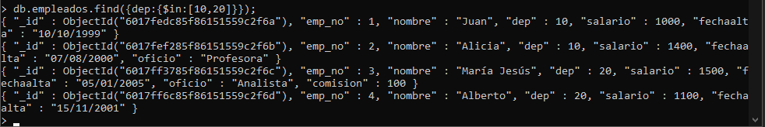

Empleados con salario >1300 y oficio Profesora



Incrementar salario de los analistas en 100€



Decrementar comisión a los empleados que la tengan

